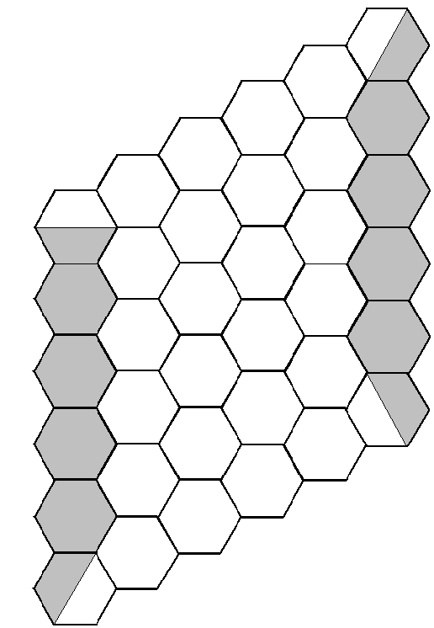
1
2
3
4
5
6
7
8
9
10
12
14
15
16
18
20
27
25
24
21
28
30
32
35
36
64
63
56
54
81
72
40
42
45
48
49
6
1
8
9
4
2
5
7
3

